AL CARIBE DESDE MIAMI 2026
VIGENCIA DE SALIDAS: 2026
DURACION: | 07 DÍAS – 06 NOCHES
PUERTO DE SALIDA: | FORT LAUDERDALE, FLORIDA
FECHAS DE SALIDA: | ITINERARIO I / CELEBRITY SILHOUETTE  04 DE ENERO 2026  18 DE ENERO 2026  01 FEBRERO 2026  15 FEBRERO 2026  01 DE MARZO 2026  15 DE MARZO 2026  12 DE ABRIL 2026  ITINERARIO II / CELEBRITY ECLIPSE  11 DE ENERO 2026  ITINERARIO III / CELEBRITY ECLIPSE  08 DE FEBRERO 2026  ITINERARIO IV / CELEBRITY ECLIPSE  08 DE MARZO 2026  05 DE ABRIL 2026  ITINERARIO V / CELEBRITY ECLIPSE  19 DE ABRIL 2026
BARCOS: | CELEBRITY SILHOUETTE, CELEBRITY ECLIPSE

INCLUYE:
- 06 noches de alojamiento en la categoría de cabina seleccionada
- Comidas Ilimitadas en restaurantes principales, buffet entre las diarias principales y snacks con bebidas incluidas: Té, Café, té helado, limonada y jugos no exprimidos.
- Shows: Espectáculos estilo Broadway, música en vivo, fiestas temáticas y actividades organizadas
- Actividades recreativas diarias como espectáculos estilo Broadway, música en vivo, fiestas temáticas y actividades organizadas.
- Actividades deportivas
- Acceso a piscinas, jacuzzis, gimnasio y programas para niños.
- Desembarco en los diferentes puertos descritos en el itinerario

NO INCLUYE:
- Boleto Aéreo
- Bebidas alcohólicas. Ni gaseosas
- Excursiones en tierra
- Propinas por noche por persona que se pagaran exclusivamente en el Crucero, valor aproximado de 15 usd por persona por noche.
- Gastos personales

ITINERARIO:

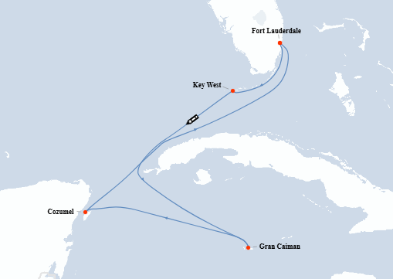
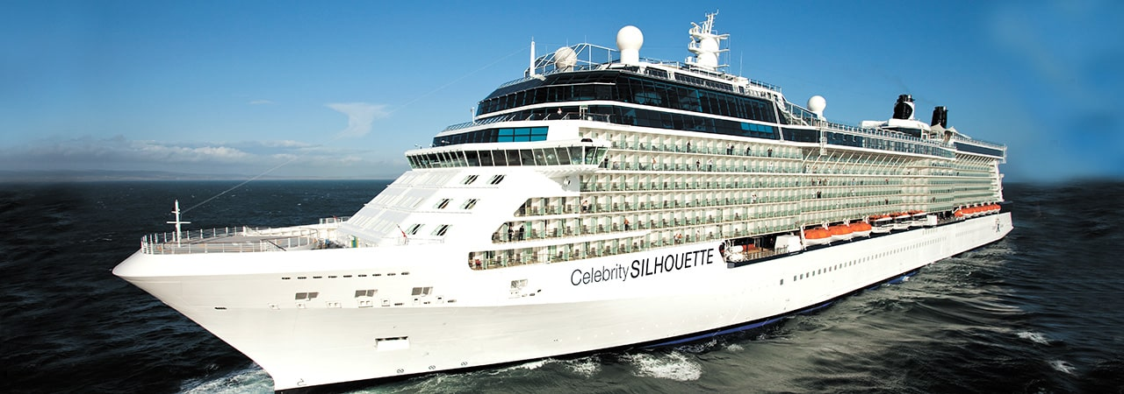

ITINERARIO I
Día | Puerto | Llegada | Salida
1 | Fort Lauderdale, Florida | - | 04:00 PM
2 | Key West, Florida | 08:00 AM | 05:00 PM
3 | Día de Navegación | - | -
4 | George Town, Grand Cayman | 07:00 AM | 04:00 PM
5 | Cozumel, México | 11:00 AM | 09:00 PM
6 | Día de Navegación | - | -
7 | Fort Lauderdale, Florida | 07:00 AM

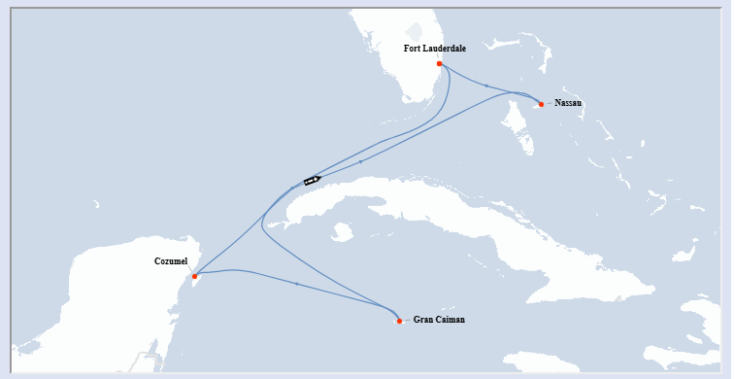
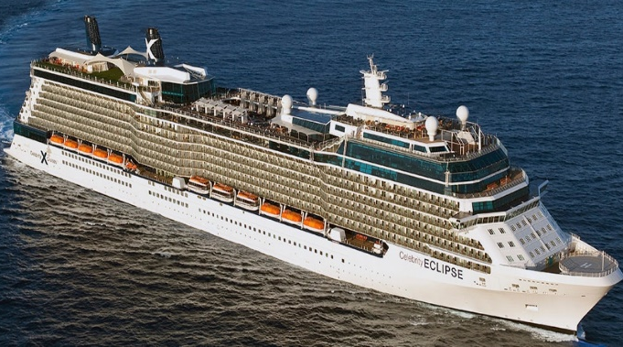

ITINERARIO II
Día | Puerto | Llegada | Salida
1 | Fort Lauderdale, Florida | - | 03:30 PM
2 | Día de Navegación | - | -
3 | Costa Maya, México | 07:00 AM | 04:00 PM
4 | Cozumel, México | 10:00 AM | 08:00 PM
5 | Día de Navegación | - | -
6 | Nassau, Las Bahamas | 09:00 AM | 05:00 PM
7 | Fort Lauderdale, Florida | 07:00 AM | -

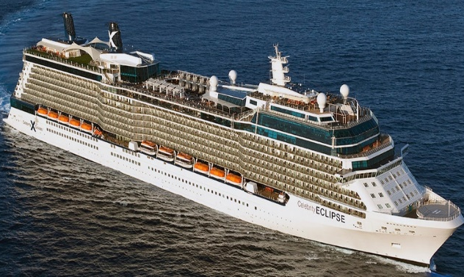
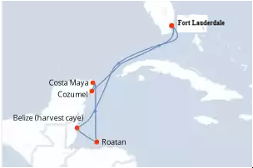

ITINERARIO III
Día | Puerto | Llegada | Salida
1 | Fort Lauderdale, Florida | - | 03:30 PM
2 | Día de Navegación | - | -
3 | Costa Maya, México | 08:00 AM | 05:00 PM
4 | Cozumel, México | 07:00 AM | 04:00 PM
5 | George Town, Gran Caimán | 10:30 AM | 06:00 PM
6 | Día de Navegación | - | -
7 | Fort Lauderdale, Florida | 07:00 AM | -
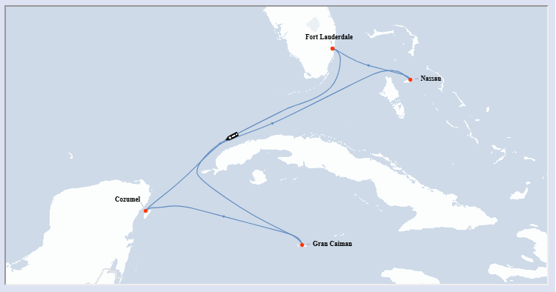
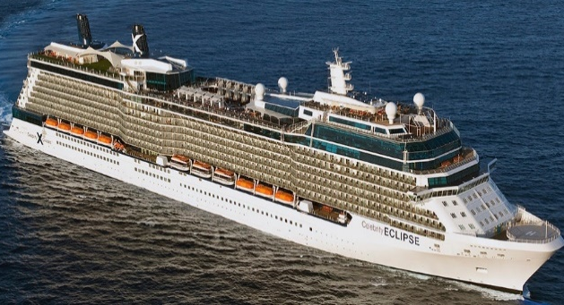

ITINERARIO IV
Día | Puerto | Llegada | Salida
1 | Fort Lauderdale, Florida | - | 03:30 PM
2 | Día de Navegación | - | -
3 | George Town, Gran Caimán | 07:00 AM | 04:00 PM
4 | Cozumel, México | 10:00 AM | 08:00 PM
5 | Día de Navegación | - | -
6 | Nassau, Las Bahamas | 09:00 AM | 05:00 PM
7 | Fort Lauderdale, Florida | 07:00 AM | -

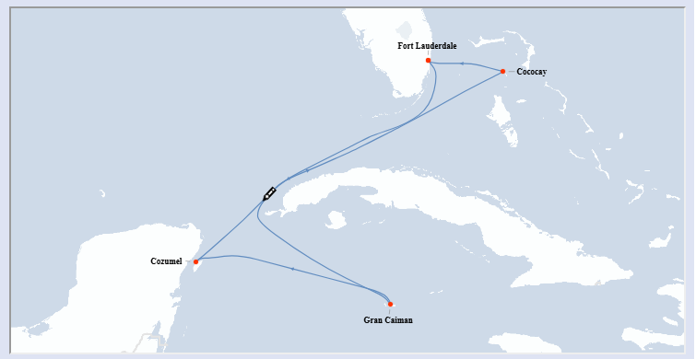
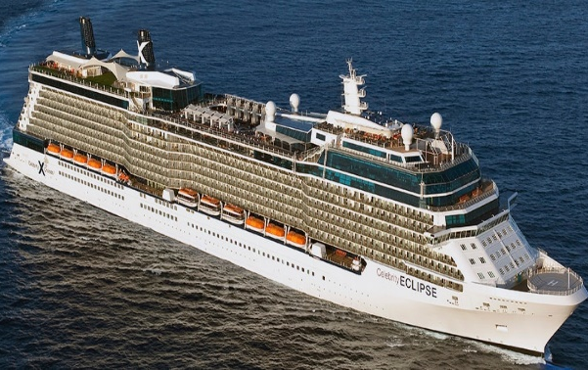

ITINERARIO V
Día | Puerto | Llegada | Salida
1 | Fort Lauderdale, Florida | - | 03:30 PM
2 | Día de Navegación | - | -
3 | George Town, Gran Caimán | 07:00 AM | 04:00 PM
4 | Cozumel, México | 10:00 AM | 08:00 PM
5 | Día de Navegación | - | -
6 | Perfect Day Cococay, Bahamas | 07:00 AM | 05:00 PM
7 | Fort Lauderdale, Florida | 07:00 AM | -
NOTAS IMPORTANTES:
- Precios sujetos a variación y disponibilidad sin previo aviso hasta el momento de la reserva.
- Cotiza la tarifa de la fecha de salida de tu interés.
- Las cabinas garantizadas no tienen n° de cabina hasta realizar el check in.
- Consultar las diferencias entre las tarifas que pertenecen al apartado de Pago Signature On File y Pago.

